**北京京能建设集团有限公司**

**2021年招聘简章**

**一、集团简介**

北京京能建设集团有限公司，成立于1953年，迄今已有六十余年的历史。隶属北京能源集团有限责任公司，为京能集团所属全资子公司，是一家综合服务型特级建筑施工总承包企业集团。

京能建设注册资本为 36256.48 万元，资产总额近 30亿元。2017 年，与北京矿务局综合地质工程公司、北京京西建筑勘察设计院产业整合，延伸了产业链条，形成了集勘察、设计、施工于一体的发展优势。

京能建设现具有建筑工程施工总承包特级资质和市政公用工程施工总承包、公路工程施工总承包、公路路基工程专业承包、公路路面工程专业承包、建筑装修装饰工程专业承包、起重设备安装工程专业承包、钢结构工程专业承包、地基基础专业承包壹级资质；建筑行业（建筑工程、人防工程）双甲设计资质；工程勘察、凿井甲级资质；机电、矿山、电子与智能化、幕墙、输变电等多项专业承包资质。

京能建设现设有十余家分（子）公司，建设足迹遍布全国十余省、市、自治区。公司作为国有企业，牢固树立首都国企意识，以高度的政治责任心和强烈的使命感，长期坚持全面创优战略，荣获北京市长城杯、安徽省黄山杯、内蒙古草原杯、天津市海河杯、辽宁省世纪杯等数十项省部级优质工程，其中内蒙古金泰丽湾 10# 综合体项目荣获国家优质工程奖。

在未来发展中，京能建设将始终坚持“质量第一、信誉为本、用户至上”的企业宗旨，战略引领，创新驱动，科技兴企，文化强企，弘扬工匠精神，以“建造 + 服务”经营理念，提供高效优质服务，打造绿色精品工程，开创发展新局面，为率先打造行业综合服务型建筑企业集团而努力奋斗！



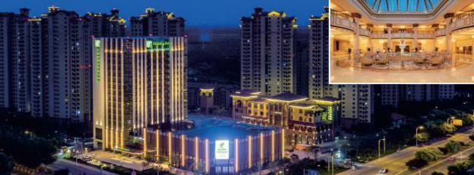

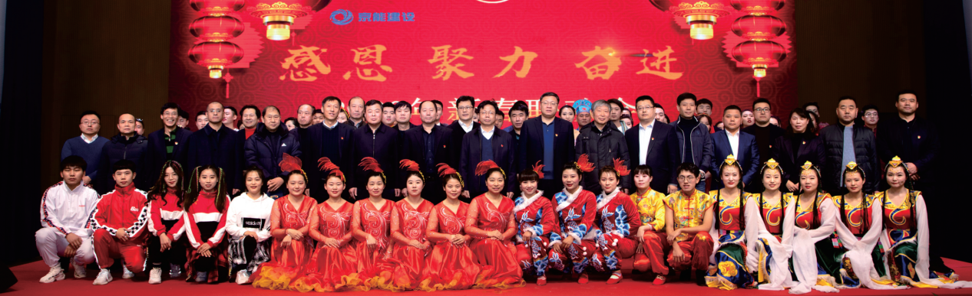

**二、招聘专业及数量**

|  |  |  |
| --- | --- | --- |
| 专业 | 学历要求 | 数量（人） |
| 土木工程 | 大学专科及以上 | 15 |
| 工程管理(造价) | 大学本科及以上 | 9 |
| 电气工程 | 大学专科及以上 | 5 |
| 给排水工程 | 大学专科及以上 | 4 |
| 建筑环境与设备工程学（暖通） | 大学本科及以上 | 4 |
| 地质工程 | 大学本科及以上 | 2 |
| 测量工程 | 大学专科及以上 | 4 |
| 财务管理 | 大学本科及以上 | 3 |
| 市政工程 | 大学专科及以上 | 5 |
| 勘察工程 | 大学本科及以上 | 2 |
| 建筑学 | 大学本科及以上 | 2 |
| 机械设计及其自动化（含：数控技术） | 大学本科及以上 | 2 |
| 法学专业 | 大学本科及以上 | 1 |

**三、基本要求：**

（一）具有团队合作精神，诚实守信，具有良好的敬业精神，身体健康，工作适应能力强。

（二）2021届应届毕业生，在校学习成绩优秀，专业知识扎实。

**四、工作地点：**

北京、天津、河北等区域。

**五、薪资及福利待遇：**

（一）签订正式劳动合同，享受国有企业同等学历、职称、职务人员的薪酬福利待遇。（薪酬=基本年薪+绩效年薪+津补贴+专项奖励）

（二）提供学生公寓、职工食堂、执业证书培训、证书津贴、住房补贴、通讯费、异地补贴、防暑降温费、定期免费体检、职业工装、劳保用品、探亲休假、存休假、生日慰问等。

（三）按照国家规定缴纳六险二金：养老保险、失业保险、医疗保险、工伤保险、生育保险、企业补充医疗保险、住房公积金、企业年金。

（四）薪酬标准：5000—8000元/月

**六、联系方式：**

简历投递： bjkjgs@163.com

联 系 人： 王经理，联系电话：01069842265-6102 13031127123

公司地址：北京市门头沟区门头沟路36号